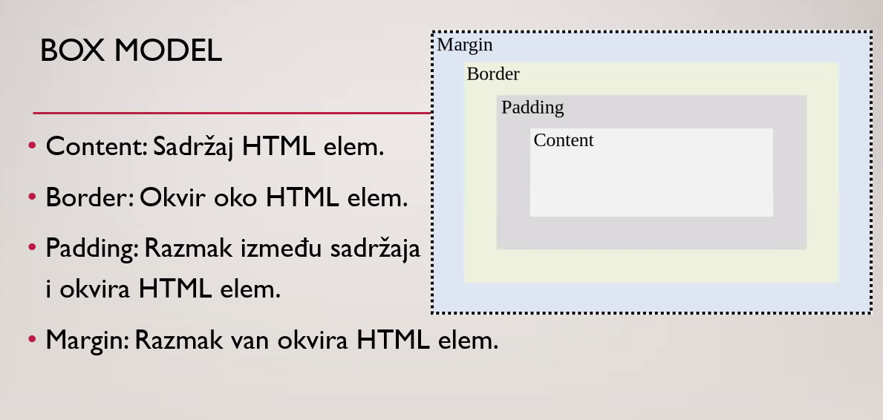

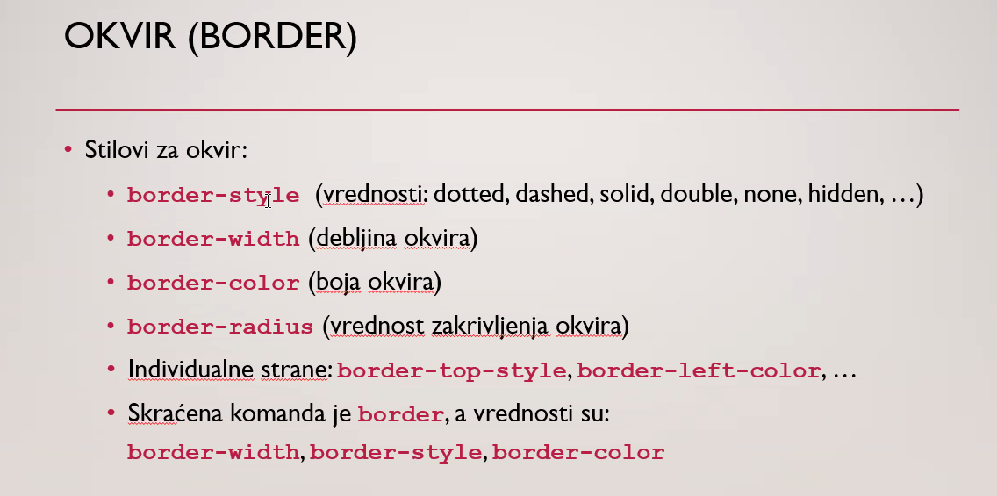

Na desni klik u browseru / Inspect ELEMENT / COMPUTED / mogu da vidim kvadrate sa prve slike koji predstavljaju moj kod za content, padding, border, margin

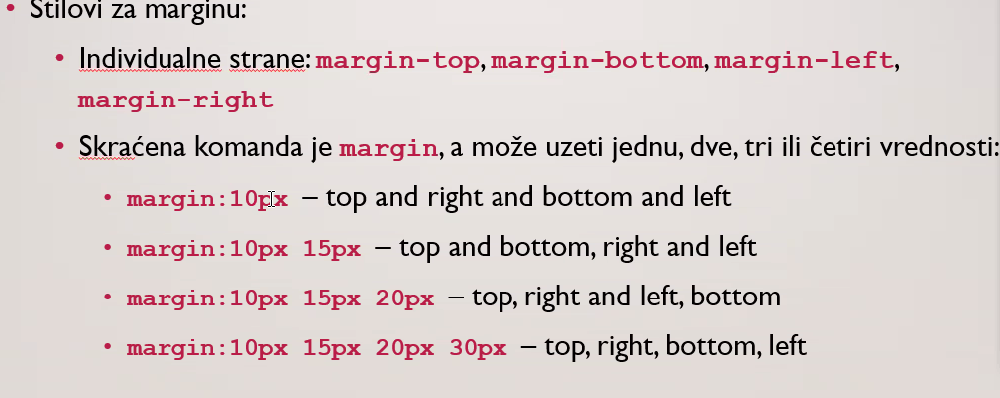

margin: 5pt 0 0 10px;

    padding: 15px 23px; /\*gore i dole 15px a levo i desno 23px\*/

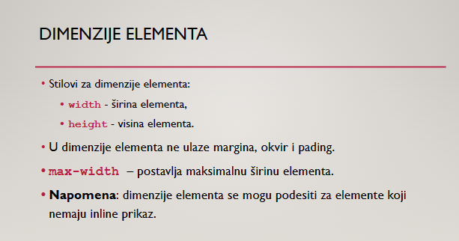

p {background-color: aquamarine;

border: 4px solid red;

width: 200px;

height: 300px;}

/\*DIMENZIJE ELEMENATA SE NE MOGU PRIMENITI NA INLINE ELEMENTE\*/

/\*Postoje i blokovski elementi, pored inline elemenata. Blokovski elementi zauzimaju citavu sirinu ekrana. Primer za blokovski tag je <p> tag \*/

/\*DIMENZIJE ELEMENATA SE NE MOGU PRIMENITI NA INLINE ELEMENTE\*/

/\*Postoje i blokovski elementi, pored inline elemenata. Blokovski elementi zauzimaju citavu sirinu ekrana. Primer za blokovski tag je <p> tag, div tag, h1—h6, table… \*/

INLINE ELEMENTI – ne zauzima citavu sirinu ekran (npr <a> tag) 🡪 ovi elementi zauzimaju samo neophodnu dimenziju za content

/\* display svojstvo

    display:block; --> ovim elementima moze da se podesava width i height.Redjaju se jedan ispod drugog.

    display:inline; --> ovim elementima ne moze da se podesava width i height. Redjaju se jedan do drugog.

    display: inline-block; --> ovim elementima moze da se podesava width i height, redjaju se jedan do drugog.